Среднесрочный прогноз возникновения ЧС на ноябрь 2020 года

Подготовлен на основе информации Краснодарского ЦГМС филиала ФГБУ «Северо-Кавказское УГМС», ФГБУ «СЦГМС ЧАМ», Кубанского БВУ, Государственного управления ветеринарии Краснодарского края, ФГБУН Федеральный исследовательский центр «Единая геофизическая служба Российской академии наук», ФГБУ «Гидроспецгеология» филиал «Южный региональный центр ГМСН», филиала ФГУ «Россельхозцентр» по Краснодарскому краю, Управления Федеральной службы по надзору в сфере защиты прав потребителей и благополучия человека по Краснодарскому краю

1. Обстановка.

1.1. Чрезвычайные ситуации.
За прошедший период на территории Краснодарского края чрезвычайных ситуаций не зарегистрировано.

1.2. Метеорологическая обстановка.
Большую часть периода в крае отмечалась теплая погода, в начале третьей декады температура воздуха понизилась, ночью и утром местами в северной половине края на поверхности почвы наблюдались заморозки. Большую часть прошедшего периода осадков в крае не наблюдалось, в конце второй декады прошли кратковременные грозовые дожди, местами сильные, в отдельных пунктах очень сильные (ОЯ). Усиливался ветер восточной четверти до 20 м/с, в начале месяца по северо-востоку края наблюдались пыльные бури. В ночные и утренние часы отмечался туман видимостью до 50-500 м. Большую часть периода сохранялась пожароопасность 4 и 5 классов, в конце второй декады в связи с отмечавшимися осадками, индекс пожароопасности в крае понизился до 1 класса.

По данным оповещений об ОЯ к штормовым предупреждениям:
19 октября 2020 года по данным АМС Кепша (МО г. Сочи) в период с 15-30 до 16-10 наблюдался очень сильный дождь (ОЯ), количество осадков составляло 52,5 мм (ОЯ).
21 октября 2020 года по данным М Кущевская (МО Кущевский район) ночью и утром наблюдались заморозки на поверхности почвы, минимальная температура составила -1,4° (ОЯ).

1.3. Гидрологическая обстановка.
В конце второй декады в связи с отмечавшимися сильными осадками, на юго-западных, юго-восточных притоках р. Кубань и реках Черноморского побережья отмечались подъемы уровней рек без достижения неблагоприятных отметок. В остальные дни существенных изменений на водных объектах края не наблюдалось.
Наполнение водохранилищ от полных объемов в процентном отношении на 30 октября 2020 года составило: Краснодарское – 6,01 %, Шапсугское – 9,64%, Крюковское – 11,92%, Варнавинское – 14,43%.
Уровень воды в Краснодарском водохранилище весь период был ниже НПУ. Среднемесячный приток воды в Краснодарское водохранилище в октябре был ниже нормы и составил 64 м³/с (норма 288 м³/с). 4 и 8 октября 2020 года максимальный приток воды в водохранилище составлял 98 м³/с. Среднемесячный сброс из Краснодарского водохранилища в течение октября был ниже нормы и составлял 61 м³/с (норма 240 м³/с). 10-16 октября 2020 года максимальный сброс составлял 62 м³/с.

1.4. Геологическая обстановка:

За прошедший период на территории Краснодарского края активизации экзогенных процессов не отмечалось.
1.5. Сейсмическая обстановка:

За прошедший период на территории Краснодарского края сейсмособытий не зарегистрировано.
1.6. Техногенная обстановка.
За прошедший период на территории Краснодарского края отмечались крупные бытовые пожары, крупные ДТП, случаи обнаружения ВОП, аварии на коммунальных системах жизнеобеспечения (водоснабжение, энергоснабжения, газоснабжение), вспышка газовоздушной смеси в МО г. Сочи, 2 случая короткого замыкания электропроводки без последующего горения в МО г. Геленджик и г. Краснодар, в МО Тимашевский район пострадало 2 человека, в том числе 1 ребенок из-за неисправности аттракциона, поступали сообщения о минировании объектов с массовым пребыванием людей.
1.6.1. Обстановка по пожарам: по состоянию на 30 октября в крае произошло 1112 пожаров, в результате которых пострадало 89 человек, в том числе 4 ребенка. Погибло 16 человек, в том числе 1 ребёнок.
1.6.2. ДТП: по состоянию на 30 октября на автомобильных дорогах края произошло 535 ДТП, в результате которых пострадало 702 человека, в том числе 8 детей. Погибло 53 человека, в том числе 3 детей.
1.7. Радиационная, химическая и бактериологическая обстановка: в норме.
1.8. Биолого-социальная обстановка:
19 октября 2020 года в МО г. Краснодар, произошло отравление канализационными газами двух сотрудников ремонтной бригады ООО «Краснодар Водоканал». Пострадавшие госпитализированы в лечебное учреждение.
20 октября 2020 года в МО Мостовской район, в х. Северный в частном домовладении произошло отравление угарным газом троих детей. В состоянии средней степени тяжести дети были доставлены в больницу.

1.8.1. Эпидемиологическая обстановка: в связи с распространением коронавирусной инфекции (COVID-19) постановлением главы администрации (губернатора) Краснодарского края на территории Краснодарского края введен режим функционирования «Повышенная готовность».
По состоянию на 08-00 30 октября 2020 года в 17 119 случаях диагноз COVID-19 подтвержден (за сутки +132), 407 человек скончалось (за сутки +6). На стационарном лечении с ОРВИ, гриппом, заболеваниями легких находятся 5 110 человек (за сутки -83), в т.ч. 125 детей. Под медицинским наблюдением в поликлинниках по месту жительства (пребывания) находятся 7 303 человека (за сутки +164). Всего проведено 1 374 253 лабораторных исследований (за сутки +12 507).
1.8.2. Эпизоотическая обстановка: в норме.
1.8.3. Фитосанитарная обстановка: в норме.
1.9. Происшествия на водных объектах: за прошедший период на водных объектах края утонуло 8 человек.
5 октября 2020 года в МО Кавказский район, в ст. Казанская, в р. Кубань было обнаружено тело мужчины.
6 октября 2020 года в МО г. Сочи, в акватории Чёрного моря, в районе пляжа «Чайка» было обнаружено тело мужчины.
7 октября 2020 года: в МО г. Геленджик, в акватории Черного моря обнаружено тело мужчины.
11 октября 2020 года: в МО Славянский район, в х. Прикубанский в акватории р. Кубань обнаружено тело мужчины.
16 октября 2020 года в МО г. Сочи, в районе пляжа «Дагомыс», в акватории Чёрного моря было обнаружено тело мужчины.
18 октября 2020 года в МО Курганинский район в искусственном водоёме было обнаружено тело мужчины.
24 октября 2020 года в МО Каневской район, в ст. Каневская, в акватории р. Сухая Челбаска было обнаружено тело мужчины.
29 октября 2020 года в МО Динской район, в с. Красносельское, в акватории р. Кочеты было обнаружено тело мужчины.
1.10. Сведения по термическим аномалиям и природным пожарам: за прошедший период на территории края было зарегистрировано 5 лесных пожаров, отмечалось 64 ландшафтных пожара.
1.11. Иные происшествия:
8 октября 2020 года в МО Новокубанский район проводились поисково-спасательные работы по поиску ребенка 2009 г.р. В 00.50 09.10.2020 ребенок был обнаружен в черте города Новокубанск, передан родителям.
9 октября 2020 года в МО Северский район, в районе ст. Крепостной проводились поисково-спасательные работы двух женщин. В 03.30 10.10.2020 женщины были обнаружены и переданы родственникам, состояние здоровья удовлетворительное.
10 октября 2020 года в МО Апшеронский район, в районе п. Мезмай, в лесном массиве заблудилась девушка. Были проведены поисковые-спасательные работы, в результате которых девушка была обнаружена, состояние здоровья удовлетворительное.
12 октября 2020 года в МО г. Сочи, в Хостинском районе, в горно-лесном массиве заблудилась девушка. Были проведены поисковые-спасательные работы, в результате которых девушка была обнаружена, состояние здоровья удовлетворительное.
15 октября 2020 года в МО Ейский район, в районе с. Воронцовка проводились поисково-спасательные работы ребенка 2008 г.р. В 22.29 15.10.2020 ребенок был обнаружен, состояние здоровья удовлетворительное.
18 октября 2020 года в МО г. Сочи, в районе г.Фишт были проведены спасательные работы по извлечению мужчины из ледовой расщелины. Пострадавший с травмой позвоночника был доставлен в городскую больницу №4 г. Сочи.
19 октября 2020 года в МО Ейский район, в районе с. Александровка, в акватории Ейского лимана пропали двое мужчин, проводились поисково-спасательные работы. Был обнаружен труп одного мужчины, поиски второго продолжаются.
20 октября 2020 года:
В МО г. Сочи, в Хостинском районе, в горно-лесном массиве сбилась с пути группа из 5 человек, в том числе 2 детей. В результате поисково-спасательных работ группа была обнаружена, состояние здоровья удовлетворительное.
В МО г. Геленджик, в горно-лесном массиве заблудился мужчина 1988 г.р. В результате проведения поисково-спасательных работ мужчина был обнаружен, состояние здоровья удовлетворительное.
23 октября 2020 года:
В МО Туапсинский район в горно-лесном массиве пропал мужчина 1948 г.р. В результате проведения поисково-спасательных работ мужчина был обнаружен, состояние здоровья удовлетворительное.
В МО Апшеронский район в горно-лесном массиве пропал мужчина 1970 г.р. Были проведены поисково-спасательные работы. Мужчина самостоятельно вышел из лесного массива, состояние здоровья удовлетворительное.

24 октября 2020 года в МО Тбилисский район, в с. Ванновское на территории частного домовладения ребёнок 2018 г.р. упал в костёр. Был доставлен с ожогами в реанимационное отделение Тбилисской ЦРБ. В 22:40 с помощью санитарной авиации ребёнок был эвакуирован в детскую краевую больницу г. Краснодара.
26 октября 2020 года в МО Абинский район, в лесном массиве пропал мужчина. В результате проведения поисково-спасательных работ мужчина был обнаружен, состояние здоровья удовлетворительное.

28 октября 2020 года в МО Крымский район, в лесном массиве заблудился мужчина на автомобиле. В результате проведения поисково-спасательных работ мужчина был обнаружен, состояние здоровья удовлетворительное.

2. Оправдываемость
Оправдываемость ежедневных прогнозов возникновения чрезвычайных ситуаций и предупреждений об угрозе ЧС (экстренных) по состоянию на 30 октября 2020 года составила – 91,4%.

3. Прогноз природных явлений на ноябрь 2020 года.
3.1. Ориентировочный прогноз природных явлений по Краснодарскому краю на ноябрь 2020 г. по данным ГКУ КК «ТЦМП ЧС»:
В предстоящий период в крае будет преобладать неустойчивая погода с кратковременными грозовыми дождями. В связи с прохождением атмосферных фронтальных разделов в отдельные дни возможны сильные дожди с грозой, в дневные и вечерние часы с градом и шквалом.
Ветер преимущественно восточных направлений 5-10 м/с со сменой направления при прохождении фронтальных разделов на юго-западный, западный 5-10 м/с, с порывами местами до 15-20 м/с, в отдельных пунктах при шквалах до 22 м/с.
Преобладающая температура воздуха в ночные часы +5…+10° с понижением в отдельные дни до +2…+7°, днем +13…+18° с понижением к концу периода до +5…+10°.
По данным вероятностного прогноза температуры и осадков Гидрометцентра России на территории Краснодарского края среднемесячная температура воздуха и суммарное количество осадков в ноябре ожидается около климатической нормы.
3.2. Гидрологический прогноз: среднемесячный приток в Краснодарское водохранилище в ноябре ожидается ниже нормы и составит 80-120 м³/с (норма 278 м³/с), среднемесячный сток по ГП Армавир в ноябре ожидается ниже нормы и составит 40-50 м³/с (норма 61,6 м³/с).

3.3. Прогноз опасных геологических явлений: в случае сильных продолжительных осадков и насыщения грунта влагой в ноябре возможна активизация экзогенных процессов на территории муниципальных образований: Абинский, Апшеронский, Крымский, Лабинский, Мостовский, Отрадненский, Северский, Туапсинский районы и гг.Геленджик, Горячий Ключ, Новороссийск, Сочи.
3.4. Прогноз сейсмической активности: возможна сейсмическая активность на территории муниципальных образований: Апшеронский, Белореченский, Ейский, Крымский, Курганинский, Новокубанский, Отрадненский, Приморско-Ахтарский, Северский, Староминский, Туапсинский, Успенский, Щербиновский районы и г.г.Армавир, Анапа, Геленджик, Горячий Ключ, Новороссийск, Сочи.
3.5. Изменений радиационной, химической и бактериологической обстановки в ноябре не ожидается.

4. Прогноз чрезвычайных ситуаций.
За прошедший период с 1998 по 2019 год на ноябрь приходится 990 происшествий и ЧС, из них 235 природного характера, 649 – техногенного и 106 биолого-социального. В ноябре преобладают чрезвычайные ситуации и происшествия техногенного характера.

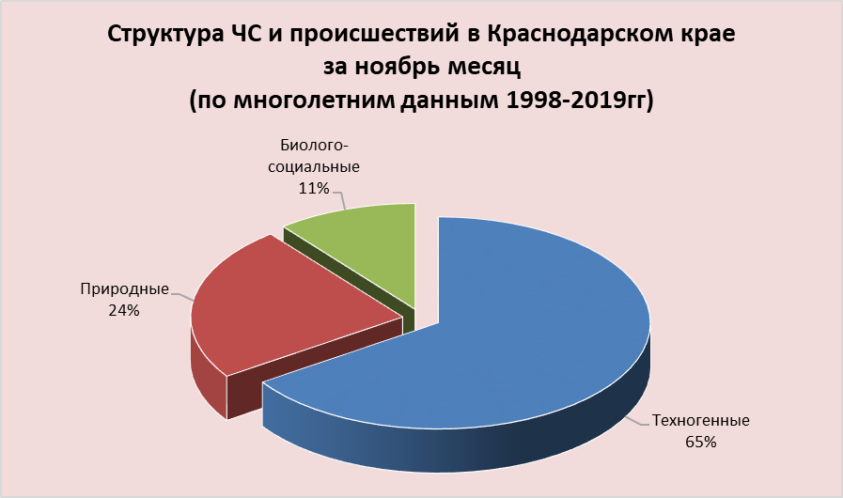

4.1 ЧС и происшествия природного характера.
В ноябре чрезвычайные ситуации и происшествия природного характера возникают в результате природных пожаров и усиления ветра. Наиболее часто чрезвычайные ситуации, согласно многолетним данным, отмечались на территории муниципальных образований: Темрюкский, Туапсинский район и гг.Анапа, Геленджик, Сочи.

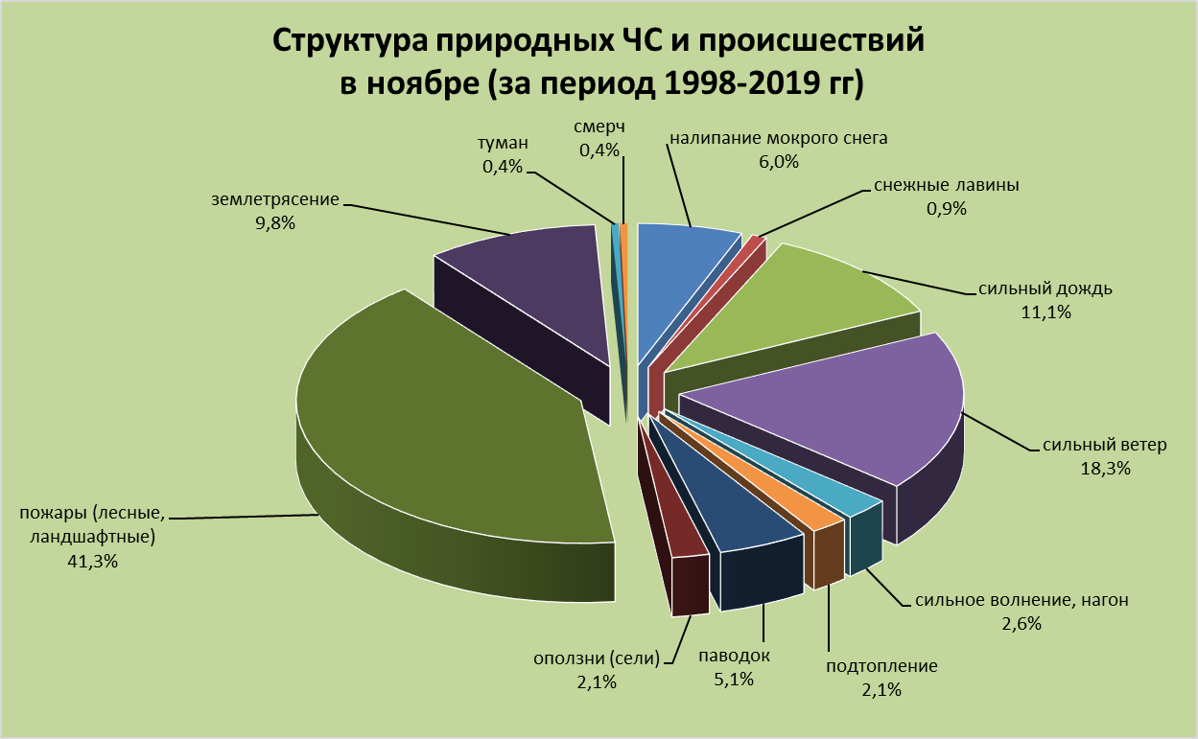

При установлении сухой погоды в ноябре в лесных массивах края возможны чрезвычайные ситуации и происшествия, связанные с возникновением природных пожаров. Большинство лесных пожаров происходит в связи с началом сезона охоты и использованием охотниками пиротехнических средств, преимущественно на территории муниципальных образований: Апшеронский, Туапсинский районы и гг.Геленджик, Горячий Ключ, Сочи.
В ноябре в результате сильного ветра местами в крае прогнозируется возникновение чрезвычайных ситуаций и происшествий, связанных с повреждением построек, обрывом ЛЭП; повреждением транспорта, увечьями и гибелью людей, выходом из строя объектов жизнеобеспечения.
На Азовском побережье при сильном ветре возможны сгонно-нагонные явления, приводящие к затоплению и подтоплению прибрежных территорий, населенных пунктов, разрушениям причальных сооружений и уничтожению рыболовецких снастей на территории муниципальных образований: Ейский, Приморско-Ахтарский, Славянский, Темрюкский, Щербиновский районы.
В акватории Черного и Азовского морей, вследствие сильного ветра возникает сильное волнение, в результате чего возможны аварии и гибель морских судов, преимущественно в пределах границ муниципальных образований Ейский, Темрюкский (затруднение в работе Керченской переправы) районы и гг.Анапа, Новороссийск.
В случае резкого понижения температуры воздуха при сильном ветре в морских портах гг.Анапа, Новороссийск, Геленджик, Темрюк существует угроза повреждения причальных сооружений, плавсредств и обледенения судов.
В ноябре в случае сильных продолжительных дождей, возможно прохождение высоких дождевых паводков на территории муниципальных образований: Абинский, Апшеронский, Крымский, Северский, Туапсинский районы и гг.Горячий Ключ, Геленджик, Новороссийск, Сочи, в связи с чем, возможны затопления и подтопления населенных пунктов и сельхозугодий.
В результате насыщения грунта влагой возможна активизация экзогенных процессов на территории муниципальных образований: Апшеронский, Лабинский, Мостовский, Туапсинский районы и гг.Горячий Ключ, Геленджик, Новороссийск, Сочи.
При выпадении сильных осадков в русле р.Кепша и прорыве возникших в этом русле запрудных озер существует вероятность образования высоких паводков и сходов селевых потоков.
В осенний период на всей территории края отмечаются туманы, в результате которых возможны чрезвычайные ситуации и происшествия, связанные с нарушениями в работе всех видов транспорта и накоплением вредных примесей в приземном слое атмосферы, ухудшающих самочувствие людей, страдающих хроническими заболеваниями.
В ноябре возможны чрезвычайные ситуации и происшествия, связанные с налипанием мокрого снега, преимущественно на территории муниципальных образований: Апшеронский, Белоглинский, Кущевский, Каневской, Лабинский, Мостовский, Новопокровский, Отрадненский, Тихорецкий районы.
4.2 Основными источниками чрезвычайных ситуаций и происшествий техногенного характера в ноябре являются аварии на объектах энергетики, обнаружение ВОП, крупные пожары и аварии на морских судах.

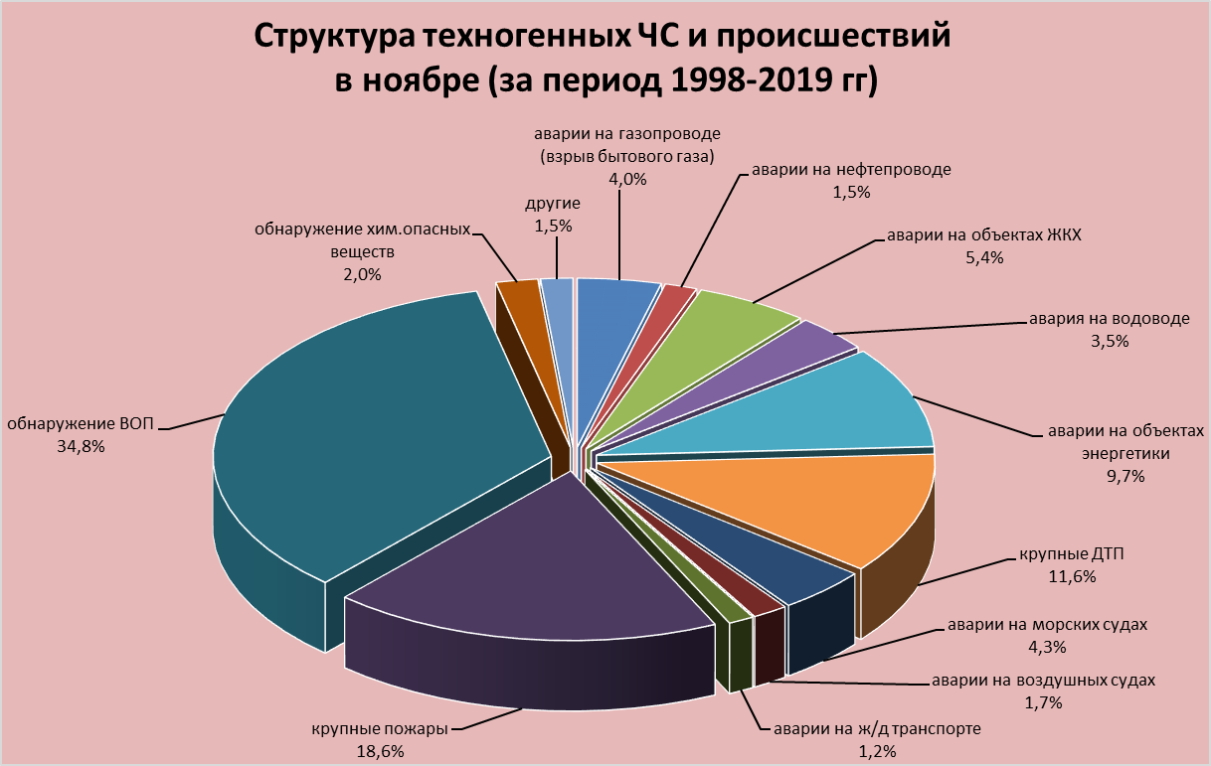

В акватории Черного и Азовского морей не исключены аварии на морских судах, причиной которых могут быть как опасные природные явления (сильное волнение, ухудшение видимости), так и ошибки в навигации.
В ноябре ожидается увеличение количества бытовых пожаров, основной причиной которых, является несоблюдение правил пожарной безопасности.
С ухудшением погодных условий возможно увеличение чрезвычайных ситуаций и происшествий, связанных с крупными ДТП.
В период низких температур воздуха вследствие изношенности оборудования и увеличения мощностных нагрузок ожидается увеличение аварий на энергетических системах.
4.3 ЧС и происшествия биолого-социального характера.
В случае резкого изменения погодных условий (понижение температуры, влажность воздуха) в ноябре возможен рост заболеваемости населения ОРВИ и ОРЗ.
Продолжится распространение коронавирусной инфекции.
Ожидается дальнейшее массовое распространение мышевидных грызунов.
В крае возможны возникновения очагов заболевания животных АЧС.
Прогнозируются несчастные случаи, связанные с отравлениями людей грибами: ядовитыми, условно-годными, неизвестными, а также при нарушении технологии приготовления и поздним обращением за медицинской помощью;
Возможны случаи выхода людей в лесные массивы с последующей потерей ориентации на местности.
На водных объектах края возможны происшествия, связанные с гибелью людей.
В связи со сложными погодными условиями в горах (ухудшение видимости, выпадения осадков в смешанной фазе, в отдельные дни сильными, понижения температуры воздуха ниже 0°) существует вероятность несчастных случаев с туристическими группами и людьми, находящимися в горах.

